8 個免費實用的C++ GUI 庫推薦

GUI（Graphical User Interface，圖形用戶界面）是指採用圖形方式顯示的計算機操作用戶界面。與早期計算機使用的命令行界面相比，圖形界面對於用戶來說在視覺上更易於接受。
本文整理了8個免費、實用的C++ GUI庫，這些庫可以幫助你在下一個項目中創建具有吸引力的、令人印象深刻的程序界面。
1. Qt
Qt是一個跨平台應用和用戶界面開發框架，它包括一個跨平台類庫、集成開發工具和跨平台IDE。通過使用Qt，你可以一次性開發應用程序和用戶界面，然後將其部署到多個桌面和嵌入式操作系統，而無需重複編寫源代碼。
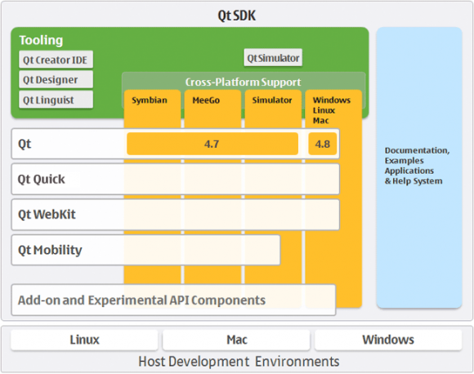
2. Fltk
FLTK（The Fast Light Toolkit），一個輕量級的GUI開發庫。FLTK除了具有基本的GUI功能之外，還擁有其他一些特性，如跨平台、內置OpenGL、速度更快、尺寸更小、協議寬鬆等。FLTK可以在UNIX/Linux、Windows和Mac OS X平台上運行。
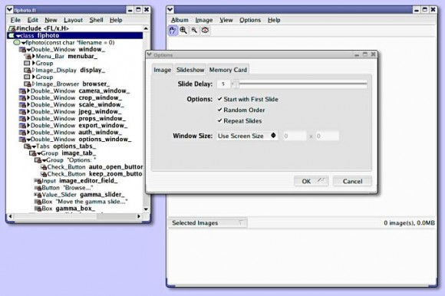
3. Fox Toolkit
FOX是一個基於C++的工具，可以幫助你輕鬆、高效地開發GUI。它提供了一個廣泛的控件集合，以及一些實用的功能，如拖放、選擇以及用於3D圖形操作的OpenGL部件。FOX還提供了圖標、圖像以及其他便利的功能，如狀態欄幫助和提示等。
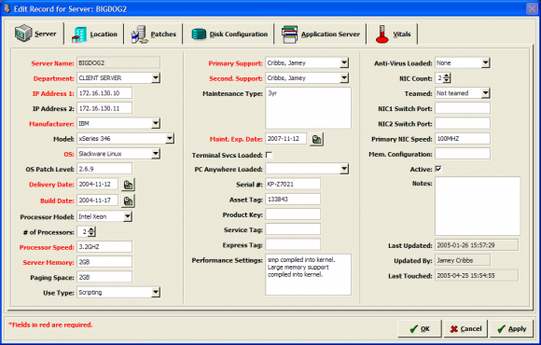
4. Gpe Phone
GPE Phone是一個用於開發和部署基於GTK / GPE實現、兼容LIPS的軟件棧。它包含了一套應用程序、庫和文檔，以幫助開發者針對移動電話和類​​似設備構建應用程序。
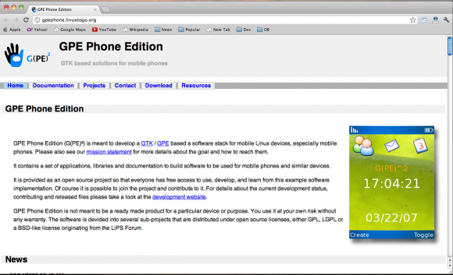
5. LGI
LGI是一個GUI框架，用於抽像出你的可移植代碼的所有操作系統依賴，它可以處理所有的圖形界面函數、線程、信號量、網絡連接和許多其他字節碼，幫助開發者構建小型、快速和可靠的應用程序。
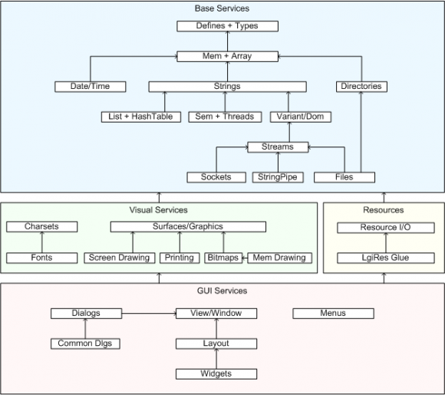
6. Wx Windows
wxWidgets是一個C++庫，幫助開發人員創建可運行於32位、64位的Windows、Mac OS X、Linux和UNIX上的應用程序，也可以用來創建移動平台上的應用程序，包括Windows Mobile、iPhone SDK和嵌入式GTK+等。
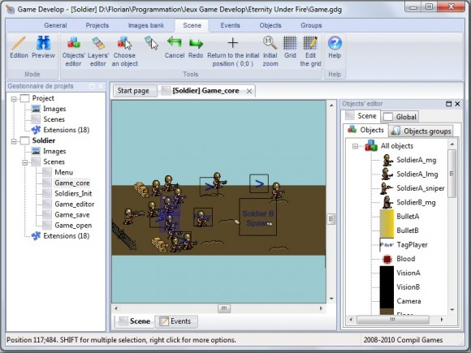
7. Ultimate++
Ultimate++是一個基於C++的、跨平台快速應用開發框架，旨在提高程序員的生產力，它包括一系列庫（GUI、SQL等）以及一個集成開發環境。
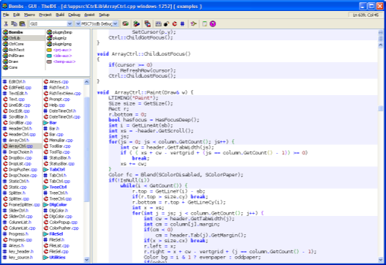
8. Zoolib
ZooLib允許你使用單一代碼庫，來創建可運行於多個平台/處理器上的應用程序，部分應用可能需要很少的平台專屬源碼。ZooLib非常簡單易用，你可以通過條件編譯來輕鬆集成它。
